ŠKODA AUTO a.s.
se sídlem tř. Václava Klementa 869, Mladá Boleslav II, PSČ 293 01
zapsaná v obchodním rejstříku vedeném Městským soudem v Praze, oddíl B, vložka 332
IČO: 001 77 041
zastupují:
vedoucí Komplexní péče o MGMT, Employer Branding
vedoucí SP - Plánování lidských zdrojů

(dále jako „Dárce“), na straně jedné

a

VOŠ a SŠ automobilní, Zábřeh
se sídlem: U Dráhy 827/6, 789 01 Zábřeh
IČ: 00577324
zastupuje: Ing. Vítězslav Martykán, ředitel školy

(dále jako „Obdarovaný“), na straně druhé

(Dárce a Obdarovaný dále jako „smluvní strany“)

uzavírají společně, po vzájemné shodě, níže uvedeného dne, měsíce a roku v souladu s
§ 2055 a násl. zákona č. 89/2012 Sb., občanský zákoník, v platném znění, tuto:

d a r o v a c í s m l o u v u
číslo SVS-RC-19-016-STR
(dále jen „smlouva“)

Preambule
Dárce a Obdarovaný jsou při uzavírání této smlouvy vedeni společnou snahou a záměrem o prohlubování vazby mezi teorií a praxí, školstvím a průmyslovým podnikem, k posílení vzájemné spolupráce mezi školským zařízením pro přípravu žáků, studentů a Dárcem jako významným průmyslovým podnikem za účelem zkvalitnění výuky.

Článek I.
Úvodní ustanovení
  - Dárce je výrobcem automobilů a má zájem na podpoře vzdělávací činnosti Obdarovaného formou darování učební pomůcky, přičemž účelem darování dle této smlouvy je použití níže v této smlouvě uvedeného daru Obdarovaným výhradně jako učební pomůcky při vzdělávání v rámci vzdělávací činnosti u Obdarovaného.
  - Obdarovaný je vzdělávací instituce – školské zařízení.
  - Dar je nabýván do vlastnictví Olomouckého kraje a hospodaření příspěvkové organizace Vyšší odborná škola a Střední škola automobilní, Zábřeh, U Dráhy 6.

Článek II.
Předmět smlouvy
  - Touto darovací smlouvou se zavazuje Dárce darovat Obdarovanému za účelem definovaným v čl. I této smlouvy následující učební pomůcku:
nehomologovaný vůz ŠKODA, model: ŠKODA OCTAVIA
objem a výkon motoru 2,0 TDi barva: 8E8E (stříbrná brilliant)
identifikační číslo vozidla (VIN): TMBJJ7NX6LY000378
(dále jen „dar“).
  - Hodnota jednoho darovaného vozu byla oceněna na 7.491,- Kč bez DPH (slovy: sedmtisícčtyřistadevadesátjedna korun českých bez DPH). DPH ve výši 21 % činí 1.573,- Kč.
Celková cena daru včetně DPH je 9.064,- Kč.
  - Adresa výše uvedených výukových prostor, kde bude dar umístěn, jsou výukové prostory VOŠ a SŠ automobilní, Zábřeh
  - Nedílnou součástí této smlouvy je příloha s dokumentací o technickém stavu předmětu darování, včetně fotodokumentace daru a fotodokumentace dokládající nevratné přeškrtnutí všech jeho identifikačních čísel.
  - Dar je účelově vázán jako učební pomůcka sloužící Obdarovanému výlučně pro účely vzdělávání a školení v souladu s předmětem činnosti Obdarovaného, zejména při výuce odborných předmětů nebo při zajišťování kurzů či seminářů stejného zaměření.

Článek III.
Další práva a povinnosti smluvních stran
  - Obdarovaný se zavazuje převzít dar v místě a čase určeném Dárcem. O převzetí předmětného daru Obdarovaným bude smluvními stranami sepsán předávací protokol obsahující jeho specifikaci, který tvoří nedílnou součást této smlouvy.
  - Po převzetí daru se Obdarovaný zavazuje dar neprodleně umístit a nadále jej využívat pouze ve svých výše uvedených výukových prostorách, což platí i pro veškeré části daru. Obdarovaný se zavazuje použít dar výlučně na realizaci výše v této smlouvě uvedeného účelu, což platí i pro veškeré části daru, z nichž se dar skládá. Obdarovaný nesmí dar jakkoliv převést či poskytnout k užívání jakémukoliv jinému subjektu.
  - Obdarovaný bere na vědomí, že dar nesplňuje požadavky stanovené právními předpisy na provoz motorových osobních vozidel na pozemních komunikacích, zejména zákona č. 56/2001 Sb., o podmínkách provozu vozidel na pozemních komunikacích a o změně zákona č. 168/1999 Sb., o pojištění odpovědnosti za škodu způsobenou provozem vozidla a o změně některých souvisejících zákonů, ve znění pozdějších předpisů, dále vyhlášky č. 341/2014 Sb., o schvalování technické způsobilosti a o technických podmínkách provozu vozidel na pozemních komunikacích, v platném znění.
  - Dar ani jeho součásti nesmí být užíván Obdarovaným ani žádnou třetí osobou k provozu na pozemních komunikacích.
  - Pokud by Obdarovaný nechtěl či nemohl v budoucnu dále dar v souladu s touto smlouvou používat, je povinen nechat dar na vlastní náklady ekologicky zlikvidovat v souladu s příslušnými právními předpisy. Na důkaz toho je Obdarovaný povinen Dárci předložit Čestné prohlášení o ekologické likvidaci vraku vozidla a uvolněného nebezpečného odpadu, Potvrzení o převzetí autovraku dle přílohy č. 3. vyhlášky č. 352/2008 Sb., o podrobnostech nakládání s odpady z autovraků, vybraných autovraků, o způsobu vedení jejich evidence a evidence odpadů vznikajících v zařízeních ke sběru a zpracování autovraků a o informačním systému sledování toků vybraných autovraků, dále daňový doklad o ekologické likvidaci oprávněným provozovateli zařízení ke sběru, výkupu, zpracování, využívání nebo odstraňování autovraků dle přílohy k této smlouvě.
  - Pro případ porušení povinností Obdarovaného uvedených v článku III., odst. 3.2, 3.3, 3.4 této smlouvy se Obdarovaný zavazuje uhradit Dárci bezodkladně smluvní pokutu ve výši trojnásobku hodnoty daru uvedené v článku II. odst. 2.2, čímž není dotčena možnost Dárce požadovat po Obdarovaném veškeré způsobené škody.
  - Obdarovaný prohlašuje, že je s faktickým stavem daru dostatečně seznámen a je si vědom plně toho, v jakém technickém stavu dar je. Obdarovaný si je též plně vědom toho, že u daru mohly být odstraněny či deaktivovány airbagy a bezpečnostní pásy a případně též další části daru. Obdarovaný podpisem této smlouvy bere dále na vědomí, že ne všechny komponenty daru jsou předepsaným způsobem schváleny a certifikovány, a že případný provoz může ohrozit zdraví a majetek osob.
  - Dárce neodpovídá za žádné vady daru ani za žádné škody případně vzniklé v souvislosti s užíváním daru. Dárce v návaznosti na příslušná ustanovení zákona č. 89/2012 Sb., občanský zákoník, ve znění pozdějších předpisů, prohlašuje, že dar nebyl a není určen k uvedení na trh a jako takový není způsobilý plnit tytéž funkce jako standardně řádně homologované produkty Dárce.
  - Smluvní strany se dohodly, že v případě, že je Obdarovaný subjektem dle § 2 zák. č. 340/2015 Sb., o zvláštních podmínkách účinnosti některých smluv, uveřejňování těchto smluv a o registru smluv (dále jen „zákon o registru smluv“) a tato smlouva podléhá povinnosti uveřejnění dle zákona o registru smluv, zavazuje se Obdarovaný, že do 30 dnů od doručení podepsané smlouvy zajistí uveřejnění smlouvy (včetně všech jejích případných příloh) v registru smluv, včetně znečitelnění osobních údajů. Smluvní strany se také zavazují, že před uzavřením této smlouvy si vyjasní nutnost znečitelnění obchodního tajemství, pokud tato smlouva obchodní tajemství obsahuje.
  - Obdarovaný prohlašuje, že se seznámil s Etickým kodexem skupiny ŠKODA AUTO dostupným na adrese http://www.skoda-auto.cz/o-nas/corporate-governance (dále jen "Etický kodex" a že v posledních třech letech před uzavřením této smlouvy nedošlo z jeho strany k jednání, které by znamenalo porušení Etického kodexu. Obdarovaný se zavazuje Etický kodex dodržovat v rozsahu, jako by obdarovaný a jeho zaměstnanci a zástupci byli v pozici zaměstnanců či zástupců dárce. Obdarovaný a dárce se dohodli, že za podstatné porušení této smlouvy bude považováno porušení Etického kodexu obdarovaným, zejména pak porušení etických principů v oblastech:
a) ochrany lidských práv,
b) střetu zájmů obdarovaného se zájmy dárce,
c) zákazu korupce a korupčního jednání,
d) zákazu legalizace výnosů z trestné činnosti,
e) zákazu financování terorismu.

  - V případě porušení povinnosti obdarovaného využít dar pouze za v této smlouvě dohodnutým účelem nebo povinnosti chovat se v souladu s Etickým kodexem, je povinen obdarovaný dar vrátit dárci zpět, a to do 30 dnů ode dne, kdy bude obdarovanému doručená písemná výzva k vrácení daru. Obdarovaný se v takovém případě současně zavazuje uhradit dárci jako smluvní pokutu úroky z částky uvedené v bodě 2.2. této smlouvy odpovídající ročně výši repo sazby vyhlášené ČNB ke dni podpisu této smlouvy + 2%, a to za období ode dne poskytnutí daru až do vrácení daru. Zaplacení této smluvní pokuty neomezuje právo dárce požadovat uhrazení škody v plném rozsahu. Povinnost zaplatit uvedenou smluvní pokutu trvá i po vrácení daru nebo odstoupení od této smlouvy.

Článek IV.
Kontaktní osoby
  - Dárce a Obdarovaný stanovují následující kontaktní osoby, které budou zabezpečovat spolupráci, vzájemnou informovanost obou smluvních stran a předávání potřebných podkladů a dokumentů.
  - Kontaktní osobou za Dárce je:
Jméno a příjmení:
Adresa: tř. Václava Klementa 869, Mladá Boleslav II, 293 01 Mladá Boleslav
Tel.:
Email.:
  - Kontaktní osobou za Obdarovaného je:
Jméno a příjmení: Ing. MARTYKÁN Vítězslav
Adresa: VOŠ a SŠ automobilní, Zábřeh, U Dráhy 6
Tel.: +420 588 881 501 Mob.:
E-mail.:

  - Dárce a Obdarovaný se zavazují, že jakákoliv změna kontaktních údajů uvedených v čl. IV. Odst. 4.1 a 4.2 této smlouvy musí být písemně oznámena druhé smluvní straně a účinnost změny nastává 5 pracovních dnů po doručení oznámení druhé smluvní straně.

Článek V.
Společná a závěrečná ustanovení
  - Podmínky neupravené v této smlouvě se řídí zákonem č. 89/2012 Sb., občanský zákoník, ve znění pozdějších předpisů, dále jen „OZ“, přičemž smluvní strany ujednávají, že:
- obdarovaný na sebe přebírá nebezpečí změny okolností;
- se vylučuje přijetí této smlouvy s jakoukoliv odchylkou, byť by to byla odchylka, která podstatně nemění původní podmínky. Totéž platí i pro sjednávání jakýchkoliv změn této smlouvy či uzavírání dílčích smluv na tuto smlouvu navazujících;
- se pro tuto smlouvu nepoužije úprava dle § 1799, §1800 OZ týkající se smluv uzavíraných adhezním způsobem. Totéž platí pro jakékoliv smlouvy a dokumenty na tuto smlouvu navazující;
- veškeré změny a dodatky k této smlouvě musí být uzavřeny písemně a řádně podepsány oprávněnými zástupci obou smluvních stran; to platí i pro vzdání se požadavku písemné formy. Změna kontaktních údajů se nepovažuje za změnu této smlouvy. Smluvní strany pro všechny své vzájemné vztahy stanoví, že nemůže dojít k uzavření smlouvy na základě jednostranného potvrzení dle § 1757 odst. 2 a 3 OZ, jejichž aplikaci tímto vylučují;
- smluvní strany ujednávají, že na závazek založený touto smlouvou se nepoužije §1950 OZ. To znamená, že kvitance na pozdější plnění nepotvrzuje splnění předchozího plnění, pokud to v ní není výslovně uvedeno.
  - V případě, že některé ustanovení této smlouvy je nebo se stane neplatné, zůstávají ostatní ustanovení této smlouvy platná. Strany se zavazují nahradit neplatné ustanovení smlouvy ustanovením jiným, platným, které svým obsahem a smyslem odpovídá nejlépe původně zamýšlenému ekonomickému účelu ustanovení neplatného.
  - Tato smlouva včetně jejích příloh se vyhotovuje ve dvou vyhotoveních, z nichž každé má platnost originálu. Každá smluvní strana obdrží jedno vyhotovení.
  - Smluvní strany prohlašují, že tato darovací smlouva byla sepsána na základě pravdivých údajů, a že souhlasí s jejím obsahem.
Přílohy:
- Čestné prohlášení o ekologické likvidaci vraku vozidla a uvolněného nebezpečného odpadu
- Vzor potvrzení o převzetí autovraku podle přílohy č. 3. vyhlášky č. 352/2008 Sb., o podrobnostech nakládání s odpady z autovraků, vybraných autovraků, o způsobu vedení jejich evidence a evidence odpadů vznikajících v zařízeních ke sběru a zpracování autovraků a o informačním systému sledování toků vybraných autovraků.
- Daňový doklad o ekologické likvidaci oprávněným provozovatelem zařízení ke sběru, výkupu, zpracování, využívání nebo odstraňování autovraků – tuto přílohu dodá obdarovaný dárci po ekologické likvidaci.
- Předávácí protokol

V Mladé Boleslavi, dne 20.11.2020 V Zábřeze, dne 6.11.2020

……………………………………………….. …………………………………………………..
Ing. Vítězslav Martykán
Vedoucí Komplexní péče o MGMT, Employer Branding ředitel školy
ŠKODA AUTO a.s. VOŠ a SŠ automobilní, Zábřeh

…………………………………………………………..

Vedoucí SP - Plánování lidských zdrojů
ŠKODA AUTO a.s.

Příloha č. 1
Čestné prohlášení o ekologické likvidaci vraku vozidla a uvolněného nebezpečného odpadu

Vzdělávací instituce: …………………………………
se sídlem: ………………………………………………………
IČO: ………………………………………………………………
jedná: ……………………………………………………………
(dále jen „Obdarovaný“)

tímto čestně prohlašuje, že v souladu s ustanovením čl. III odst. 4 Darovací smlouvy ze dne ……………… v souladu s ustanovením § 37 odst. 1 zákona č. 185/2001 Sb., o odpadech a o změně některých dalších zákonů, ve znění pozdějších předpisů, předal následujícímu provozovateli zařízení ke sběru, výkupu, zpracování, využívání nebo odstraňování autovraků:

Název: …………………………………………………………………………
se sídlem: …………………………………………………………………
IČO: ……………………………………………………………………………

tento autovrak:

ŠKODA, model: ………………………………,
objem a výkon motoru: ……………………………, barva:……………………………………,
identifikační číslo vozidla (VIN):…………………………………………………………………,

který byl v souladu s ustanovením vyhlášky č. 352/2008 Sb., o podrobnostech nakládání s odpady z autovraků, vybraných autovraků, o způsobu vedení jejich evidence a evidence odpadů vznikajících v zařízeních ke sběru a zpracování autovraků a o informačním systému sledování toků vybraných autovraků (dále jen „vyhláška“) řádně zlikvidován,

Dne ………………………………

……………………………...........
podpis

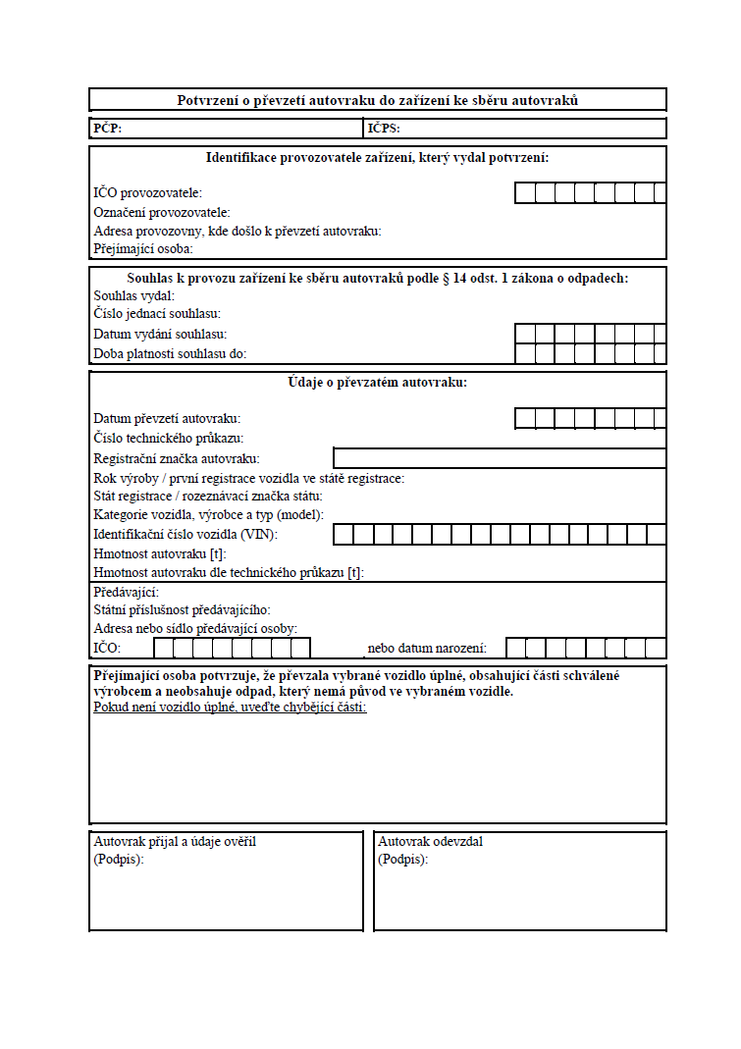
Příloha č. 2
Vzor potvrzení o převzetí autovraku

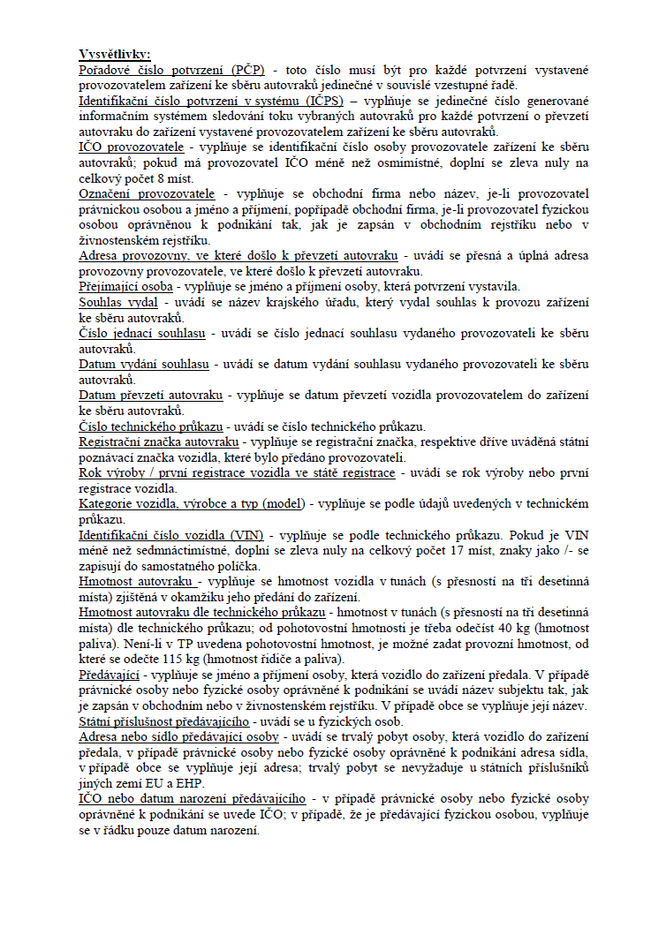

Příloha č. 4 - Předávací protokol

Předávající:
ŠKODA AUTO a. s.
se sídlem: tř. V. Klementa 869, 293 01, Mladá Boleslav II
IČ: 00177041, DIČ: CZ 00177041
Zastupuje: …………………………………………………….

Přebírající: Ing. Vítězslav Martykán, ředitel
VOŠ a SŠ automobilní, Zábřeh, U Dráhy 6
Zastupuje:………………………………………………………

Dnešního dne ……………………………………… předávající předal a přebírající převzal darem pro vzdělávací účely níže uvedené učební pomůcku – nehomologované vozidlo, nezpůsobilé pro silniční provoz:

nehomologovaný vůz ŠKODA, model: ŠKODA OCTAVIA
objem a výkon motoru 2,0 TDi barva: 8E8E (stříbrná brilliant)
identifikační číslo vozidla (VIN): TMBJJ7NX6LY000378
Přebírající prohlašuje, že se řádně a důkladně seznámil se skutečným stavem předávaného vozidla a zajistí, že vozidlo ani jeho součásti nesmí být dle povinností vyplývajících z darovací smlouvy používány obdarovaným ani žádnou třetí osobou k provozu na pozemních komunikacích ani jiným způsobem jako motorové vozidlo. Přebírající současně bere na vědomí, že vozidlo může být stále vybaveno aktivními funkčními airbagy, které vyžadují zvýšenou pozornost při montážních a demontážních pracích. Vozidlo není homologováno a nesplňuje podmínky stanovené obecně závaznými právními předpisy k tomu, aby mohlo být používáno jako dopravní prostředek. Na toto vozidlo se nevztahuje žádná záruka.

………………………………………………… ………………………………………………….
Podpis a razítko předávajícího Podpis a razítko přebírajícího

